**Информационное сообщение**

(Молния)

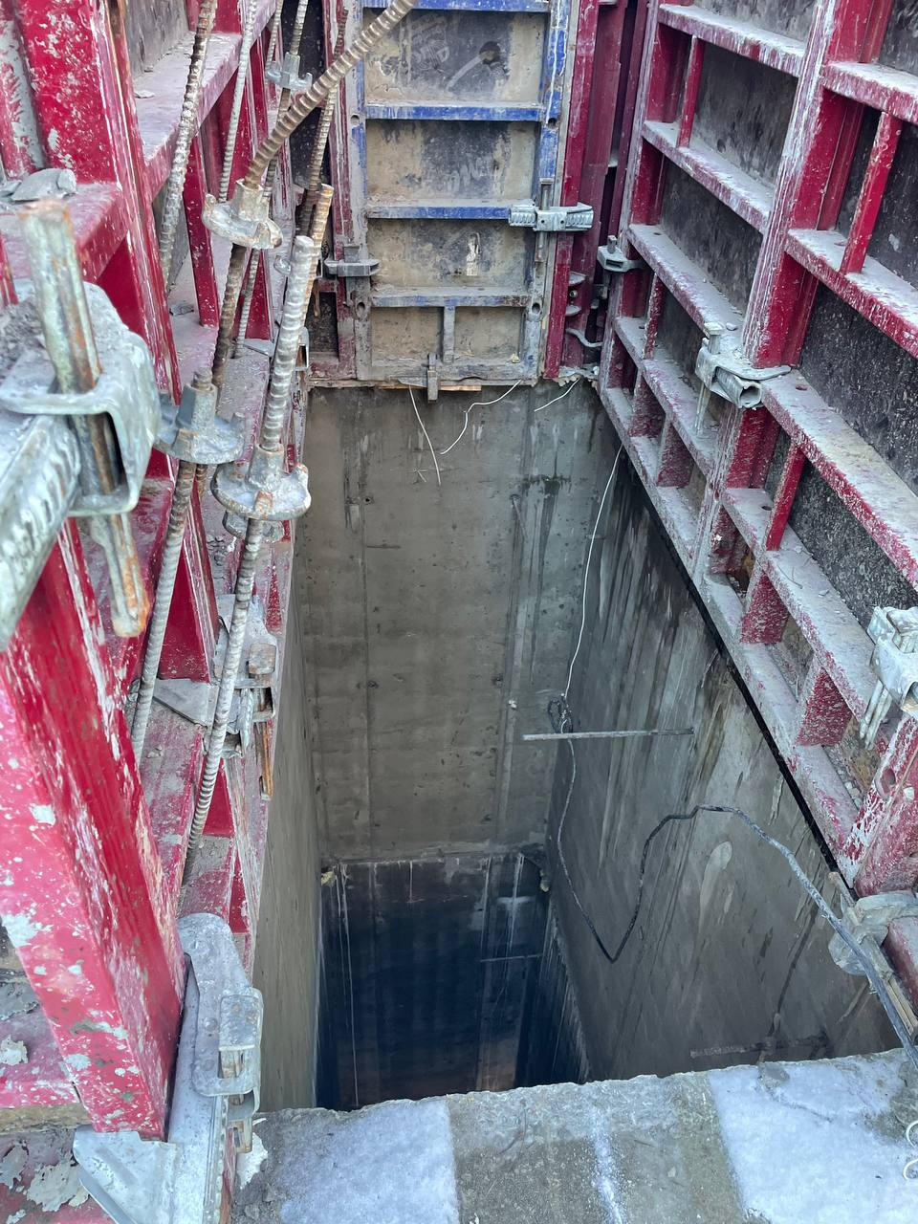

**Дата несчастного случая:** 29.10.2022.

**Вид экономической деятельности:**

41.20 - строительство жилых и нежилых зданий.

**Профессия:** электрик участка.

**Краткая характеристика места, где произошел несчастный случай:** отметка 12,000 + (4 этаж) – вентиляционная шахта лестнично-лифтового узла, на которой установлена вертикальная металлическая опалубка с подсоединенной системой электрообогрева бетона.

**Обстоятельства несчастного случая:** 29.10.2022около 9.00 электрику участка было выдано задание по отключению электрообогрева лестнично-лифтового узла   
на 4 этаже строящегося объекта. Около 11.00 работники, проводившие работы на соседних блок-секциях, услышали громкие крики снизу о том, что разбился работник. Факт непосредственного падения погибшего никто не видел. Работы проводились без контроля лица, ответственного за безопасное проведение работ. В день происшествия погибший не использовал выданную ему страховочную систему.

**Последствия:** отек головного мозга травматический, кровоизлияние внутричерепное травматическое, смертельный случай.

**Вид происшествия:** падение пострадавшего с высоты на глубину (в шахты, ямы, рытвины и др.).

**Причины несчастного случая:**

**Основная:** Неудовлетворительная организация производства работ, в том числе необеспечение контроля со стороны руководителей и специалистов подразделения за ходом выполнения работ, соблюдением трудовой дисциплины.

**Сопутствующие:**

1. Неудовлетворительная организация производства работ, выразившаяся   
в нарушении допуска к работам с повышенной опасностью (допуск к производству работ в электроустановках без обязательного психиатрического освидетельство-вания, к работам на высоте без обучения безопасным методам и приемам работы на высоте).

2. Неудовлетворительная организация производства работ, выразившаяся   
в недостатках в создании и обеспечении функционирования системы управления охраной труда.